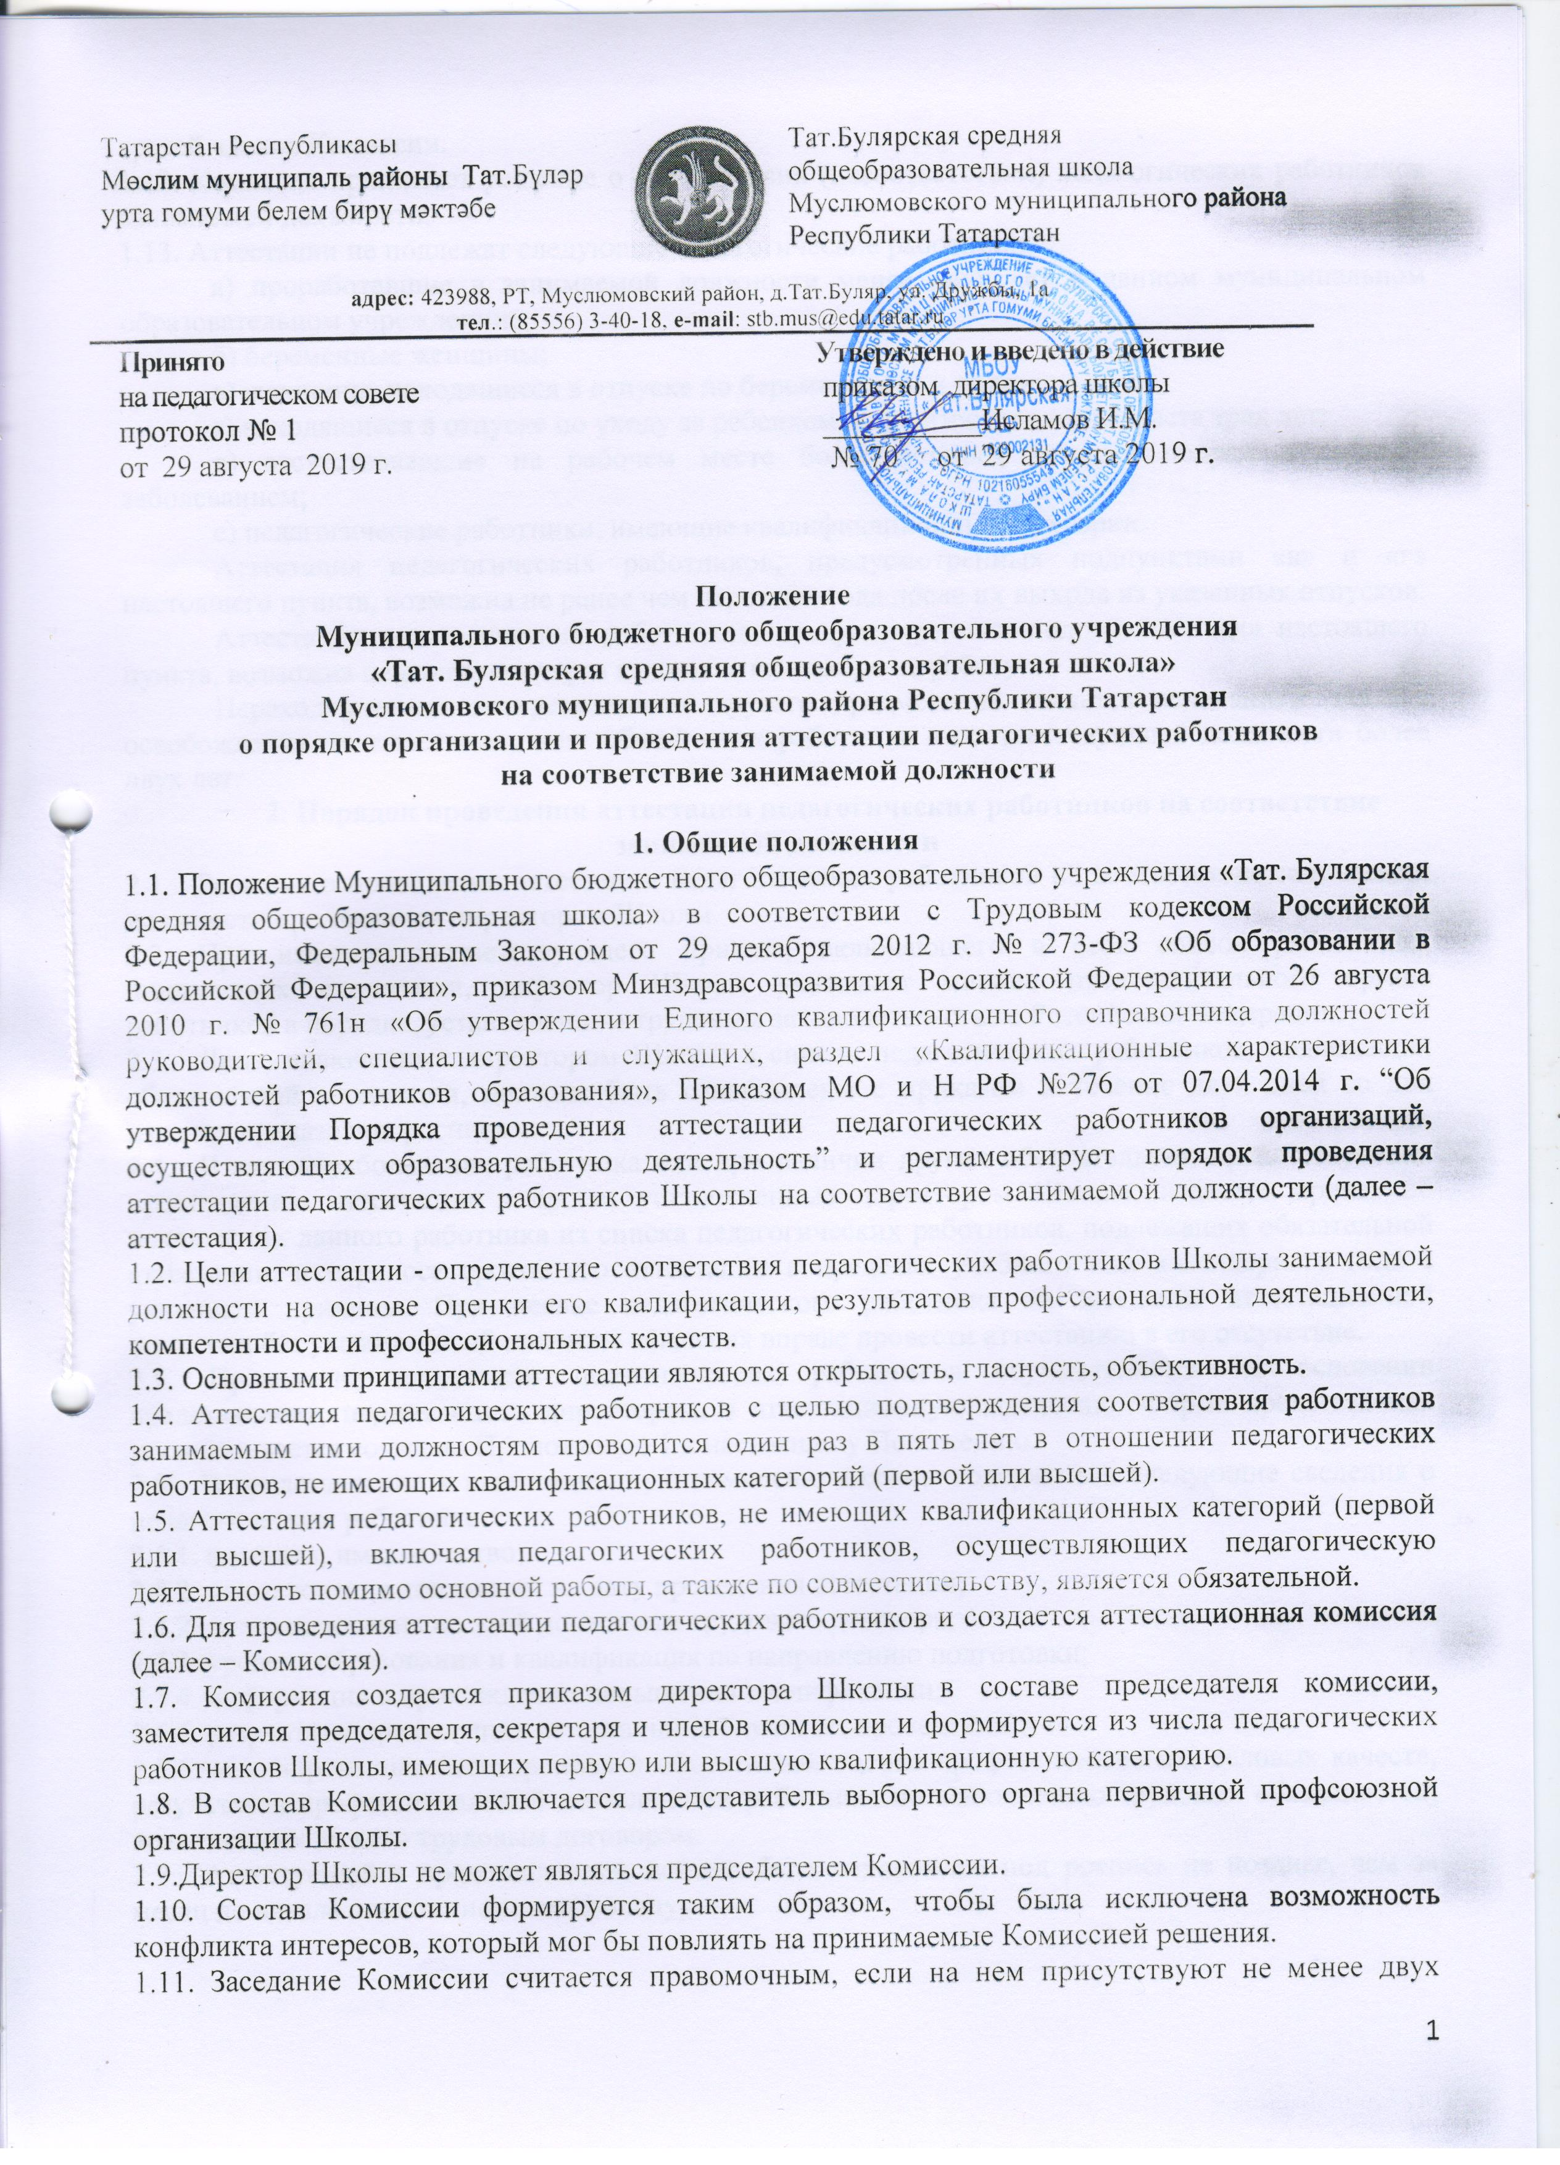
третей членов Комиссии.
1.12. Комиссия принимает решение о соответствии (несоответствии) педагогических работников занимаемой должности.
1.13. Аттестации не подлежат следующие педагогические работники:

а) проработавшие в занимаемой должности менее двух лет в данном муниципальном образовательном учреждении;

б) беременные женщины;

в) женщины, находящиеся в отпуске по беременности и родам;

г) находящиеся в отпуске по уходу за ребенком до достижения им возраста трех лет;

д) отсутствовавшие на рабочем месте более четырех месяцев подряд в связи с заболеванием;

е) педагогические работники, имеющие квалификационные категории.

Аттестация педагогических работников, предусмотренных подпунктами «в» и «г» настоящего пункта, возможна не ранее чем через два года после их выхода из указанных отпусков.
Аттестация педагогических работников, предусмотренных подпунктами «д» настоящего пункта, возможна не ранее чем через год после их выхода на работу.
Переход учителя на преподавание другого предмета не является основанием для его освобождения от аттестации, если общий стаж работника в соответствующей должности более двух лет.

2. Порядок проведения аттестации педагогических работников на соответствие занимаемой должности
  - Решение о проведении аттестации педагогических работников на соответствие занимаемой должности принимается директором Школы.
  - При издании соответствующего приказа, включающего в себя список работников, подлежащих аттестации, директор Школы учитывает мнение представительного органа работников в порядке, установленном трудовым законодательством Российской Федерации.
  - Лица, включенные директором Школы в список педагогических работников, подлежащих обязательной аттестации, должны быть ознакомлены с приказом в течение двух дней со дня издания приказа под роспись.
  - В случае заболевания работника или при наличии других обстоятельств, препятствующих прохождению аттестации в сроки, установленные директором Школы, издается приказ об исключении данного работника из списка педагогических работников, подлежащих обязательной аттестации, и переносе сроков его аттестации в пределах учебного или календарного года с указанием причины. При неявке педагогического работника на заседание аттестационной комиссии без уважительной причины комиссия вправе провести аттестацию в его отсутствие.
  - Проведение аттестации педагогических работников осуществляется на основании представления, подписанного директором, в аттестационную комиссию. Форма представления устанавливается согласно Приложению 1 к настоящему Положению.
  - В представлении в аттестационную комиссию должны содержаться следующие сведения о педагогическом работнике:
2.5.1. фамилия, имя, отчество;
2.5.2. наименование должности на дату проведения аттестации;
2.5.2. дата заключения по этой должности трудового договора;
2.5.3. уровень образования и квалификация по направлению подготовки;
2.5.4. информация о прохождении повышения квалификации;
2.5.5. результаты предыдущих аттестаций (в случае их проведения);

2.5.6. мотивированная всесторонняя и объективная оценка профессиональных, деловых качеств, результатов профессиональной деятельности работника по выполнению трудовых обязанностей, возложенных на него трудовым договором.
  - Аттестуемый с представлением должен быть ознакомлен под роспись не позднее, чем за месяц до начала аттестационных процедур.
  - Аттестуемый вправе представить в аттестационную комиссию результаты оценки своей деятельности, владения современными образовательными технологиями и методиками, проводимой независимыми экспертными организациями.
  - Отказ работника ознакомиться с представлением и\или поставить свою подпись об ознакомлении не является препятствием для проведения аттестации. При отказе аттестуемого от ознакомления с представлением составляется соответствующий акт, который подписывается директором Школы и лицами (не менее двух), в присутствии которых составлен акт. Акт должен содержать дату, время, должности лиц, его подписавших, и причину отказа.
  - Представления директора Школы на аттестуемых работников, поступившие в аттестационную комиссию, передаются секретарю аттестационной комиссии. Директор Школы готовит приказ о проведении аттестации педагогических работников, указанных в представлениях.
  - В течение месяца со дня издания вышеуказанного приказа аттестационная комиссия Школы готовит для аттестуемых работников оценку профессиональных знаний в письменной форме (конспект занятия или урока, решение педагогических ситуаций, профессиональное тестирование), по графику, утвержденному приказом директора Школы.
  - Секретарь аттестационной комиссии за месяц до начала данной аттестационной процедуры сообщает аттестуемым информацию о дате и месте проведения оценки профессиональных знаний под роспись, не позднее чем за месяц до начала оценки.
  - Ведущей формой оценки профессиональных знаний является компьютерное тестирование по вопросам, связанным с профессиональной деятельностью. Для получения положительного зачета необходимо набрать 60 баллов из 100 возможных. Максимальное время для проведения оценки профессиональных знаний составляет 70 минут от начала процедуры. Протокол по итогам оценки профессиональных знаний выдается аттестуемому непосредственно после завершения оценки профессиональных знаний.
  - Решение аттестационной комиссии о соответствии или несоответствии работника занимаемой должности принимается с учетом результатов оценки профессиональных знаний и представления директора Школы на аттестуемого работника.
  - Секретарь Комиссии ведет протокол заседания аттестационной комиссии (далее - Протокол), в котором фиксирует результаты аттестации, решения аттестационной комиссии, результаты голосования. Протокол подписывается председателем, заместителем председателя, секретарем и членами аттестационной комиссии, присутствовавшими на заседании, и хранится у директора Школы.
  - По результатам аттестации педагогического работника аттестационная комиссия принимает одно из следующих решений:
    - соответствует занимаемой должности (указывается должность работника);
    - соответствует занимаемой должности (указывается должность работника) при условии прохождения соответствующей профессиональной переподготовки или повышения квалификации;
    - не соответствует занимаемой должности (указывается должность работника).
  - Аттестуемый имеет право присутствовать на заседании аттестационной комиссии при рассмотрении его вопроса, о чем он письменно уведомляем директора Школы или аттестационную комиссию.
  - Результаты аттестации педагогического работника, непосредственно присутствующего на заседании аттестационной комиссии, сообщаются ему сразу после подведения итогов голосования.
  - На педагогического работника, прошедшего аттестацию, не позднее двух рабочих дней со дня ее проведения составляется выписка из протокола, содержащая сведения о фамилии, имени, отчестве (при наличии) аттестуемого, наименовании его должности, дате проведения заседания аттестационной комиссии, результатах голосования при принятии решения и решении аттестационной комиссии. Работодатель знакомит работника с ней под роспись в течение трех рабочих дней. Выписка из протокола хранится в личном деле педагогического работника.
  - В случае признания педагогического работника соответствующим занимаемой должности при условии прохождения профессиональной переподготовки или повышения квалификации директор школы направляет его на профессиональную переподготовку или повышение квалификации в срок не позднее одного года после принятия аттестационной комиссией соответствующего решения. По завершении обучения педагогический работник не позднее семи рабочих дней представляет работодателю сведения об освоении программ профессиональной переподготовки или повышения квалификации.
  - В случае признания педагогического работника по результатам аттестации несоответствующим занимаемой должности вследствие недостаточной квалификации трудовой договор с ним может быть расторгнут в соответствии с пунктом 3 части первой статьи 81 Трудового кодекса Российской Федерации.

Увольнение по данному основанию допускается, если невозможно перевести педагогического работника с его письменного согласия на другую имеющуюся у работодателя работу (как вакантную должность или работу, соответствующую квалификации работника, так и вакантную нижестоящую должность или нижеоплачиваемую работу), которую работник может выполнять с учетом его состояния здоровья (часть третья статьи 81 Трудового кодекса Российской Федерации).
Увольнение по данному основанию педагогических работников из числа лиц, указанных в части четвертой статьи 261 Трудового кодекса Российской Федерации, по инициативе работодателя не допускается.

Приложение 1
к Положению

ПРЕДСТАВЛЕНИЕ
об исполнении подлежащим аттестации педагогическим работником муниципального образовательного учреждения должностных обязанностей за аттестационный период

1.Общие сведения
1.Фамилия, имя, отчество: ___________________________________________________________
2.Дата рождения:___________________________________________________________________
3.Сведения об образовании: __________________________________________________________
4.Какое образовательное учреждение окончила: ________________________________________ __________________________________________________________________________________
5.Полученная специальность: ________________________________________________________
6.Квалификация по диплому: _________________________________________________________
7.Обучение информационно-коммуникационным технологиям: ___________________________ __________________________________________________________________________________
8. Курсы повышения квалификации по профилю педагогической деятельности: _____________ __________________________________________________________________________________
9.Общий трудовой стаж: _____________________________________________________________
10.Работает в данной должности в данном учреждении (с какого периода) __________________ __________________________________________________________________________________
11.Приказ _________________________________________________________________________
12. Ранее аттестацию по должности проходила (не проходила).
13.Наличие учебной степени, год присвоения: __________________________________________ __________________________________________________________________________________
14.Наличие государственных, отраслевых наград: _______________________________________
15.Иные формы поощрения работника: ________________________________________________
16. Другие профессиональные достижения:_____________________________________________
17.На момент аттестации работает (указать контингент ) _________________________________

2.Оценка профессиональных компетенции продуктивности
деятельности аттестуемого работника
_______________________________________________________________________________ _______________________________________________________________________________
Информационная компетентность аттестуемого работника: _______________________________ __________________________________________________________________________________

СОГЛАСОВАНО:
_________________________________ __________________ _____________________
(должность (подпись) (Ф.И.О.)
Заместитель директора(заведующего)
"___" ___________ 20___ г.

______________________ ___________________ ________________________________
Должность руководителя
образовательного учреждения ) (подпись) (Ф.И.О.)
"___" ___________ 20___ г.

Ознакомлен:
______________________ ___________________ ________________________________
Должность педагогического работника
образовательного учреждения ) (подпись) (Ф.И.О.)

"___" ___________ 20___ г.

